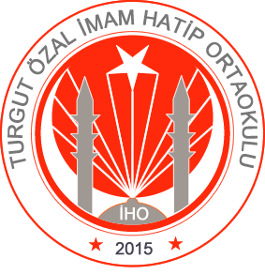 | KAHTA TURGUT ÖZAL İMAM HATİP ORTAOKULU  ELHİJYENİ VE EL YIKAMA TALİMATNAMESİ | Doküman No | 760581.TLM.16
 |  | Yayım Tarihi
 |  | Revizyon No | 00
 |  | Revizyon Tarihi | .... / .... / 20…
 |  | Sayfa No | 1/1

MESCİT KULLANIM TALİMATI
1. Mescit içerisinde bulunan klima ve havalandırmalar çalıştırılmayacak, kapı ve camlar açık tutularak mescitlerin sürekli havalandırılması sağlanacak.
2. Temizlik işlemlerinde kapı kolları gibi el temasının yoğun olduğu yerler özellikle dezenfektan maddelerle silinecek.
3. Cemaatle öğle, ikindi ve cuma namazı kılacak herkesin tıbbi bez maske kullanması zorunlu olacak. Maskesi olmayan kişi/kişilerin cemaatle namaz kılmasına müsaade edilmeyecek.
4. Mescit içinde bireysel namaz kılacakların da maske takması zorunlu olacak.
5. Mescitlerde genellikle ortak olarak kullanılan ve salgın/bulaş riskini artırabileceği değerlendirilen tesbih, rahle, ayakkabı çekeceği ve benzeri malzemelerin bulundurulmasına müsaade edilmeyecek.
6. Mescitlere gelecek kişilerin yanlarında şahsi seccadelerini getirmeleri sağlanacaktır.
7. Mescit girişlerinde ve ibadet alanı olarak belirlenen yerlere girecek herkesin ellerini mutlaka dezenfekte etmesi sağlanacak.

8. Mescit içerisinde fiziksel temastan kaçınması (el sıkışma, musafaha, kucaklaşma gibi) ve sosyal mesafe kuralına uyması yönünde gerekli uyarılar sıklıkla tekrarlanacak.

9. Fiziksel mesafenin sağlanmasını teminenmescitlerin kapalı alanlarında namaz kılmak için belirlenecek diğer alanlarda, bir kişinin en az 60x110 santimetrelik bir alanı (seccadenin kaplayacağı alan) kullanacağı göz önünde bulundurularak, her namaz kılınacak alanın en uç noktalarından her yönden birer metre (1 metre) mesafe olacak şekilde zeminde işaretleme yapılacak.

10. Mescitlerin kapasiteleri, herkes tarafından görülebilecek bir şekilde anılan alanların girişine asılacak. İçerideki kişi sayısı yeterli noktaya ulaştığında ise bu durum giriş için bekleyen cemaate uygun şekilde duyurulacak.

11. Mescitler günlük dezenfekte edilecektir.
Muhammet AKÇAL
Okul Müdürü

